**Экспресс-отчет по курсу Основы автоматизированного проектирования.  
ЛР №1. Линейный статический анализ составной оболочки   
типа «цилиндр + сфера».**

**Гусева Наталья Анатольевна, группа СМ1-81**

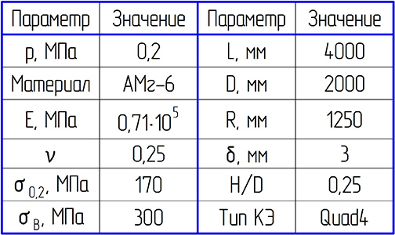Исходные данные:

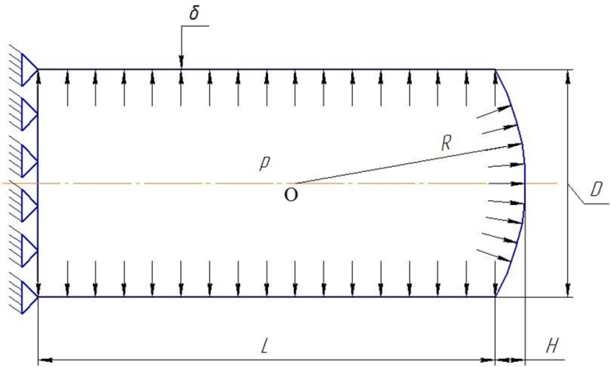

Расчетная схема оболочки и исходные данные

**Цель решения задачи:**

Определить НДС составной оболочки. Построить зависимости перемещений и эквивалентных напряжений (линейная статика) на внешней поверхности оболочки по ее длине.

Выбранная система размерностей величин:

длина - м, масса – кг, сила - Н, время – с, напряжение – Па

Ниже представлена последовательность действий, которую необходимо выполнить для решения этой задачи в программном комплексе MSC.Patran&MSC.Nastran.

1. **Создание базы данных.**

[File][New] [Имя файла: CS.db] [Параметры анализа: **Tolerance:** Default, **Analysis Code:** MSC.Nastran, **Analysis Type:** Structural][Ok].

1. **Создание цилиндрических поверхностей**.
2. Создание образующих цилиндров

[Geometry] [**Action:** Create] [**Object:** Point] [**Method:** XYZ] [**Point Coordinates List:** <0 1 0>] [Apply]

[Geometry] [**Action:** Create] [**Object:** Curve] [**Method:** XYZ] [**Point Coordinates List:** <3.8 0 0>; **Origin Coordinate List:** Point 1] [Apply]

[Geometry] [**Action:** Create] [**Object:** Curve] [**Method:** XYZ] [**Point Coordinates List:** <0.2 0 0>; **Origin Coordinate List:** Point 2] [Apply]

1. Создание цилиндров вращением вокруг оси x

[Geometry] [**Action:** Create] [**Object:** Surface] [**Method:** Revolve] [**Axis:** Coord 0.1; **Total Angle:** 360; **Curve list:** Curve 1 2]

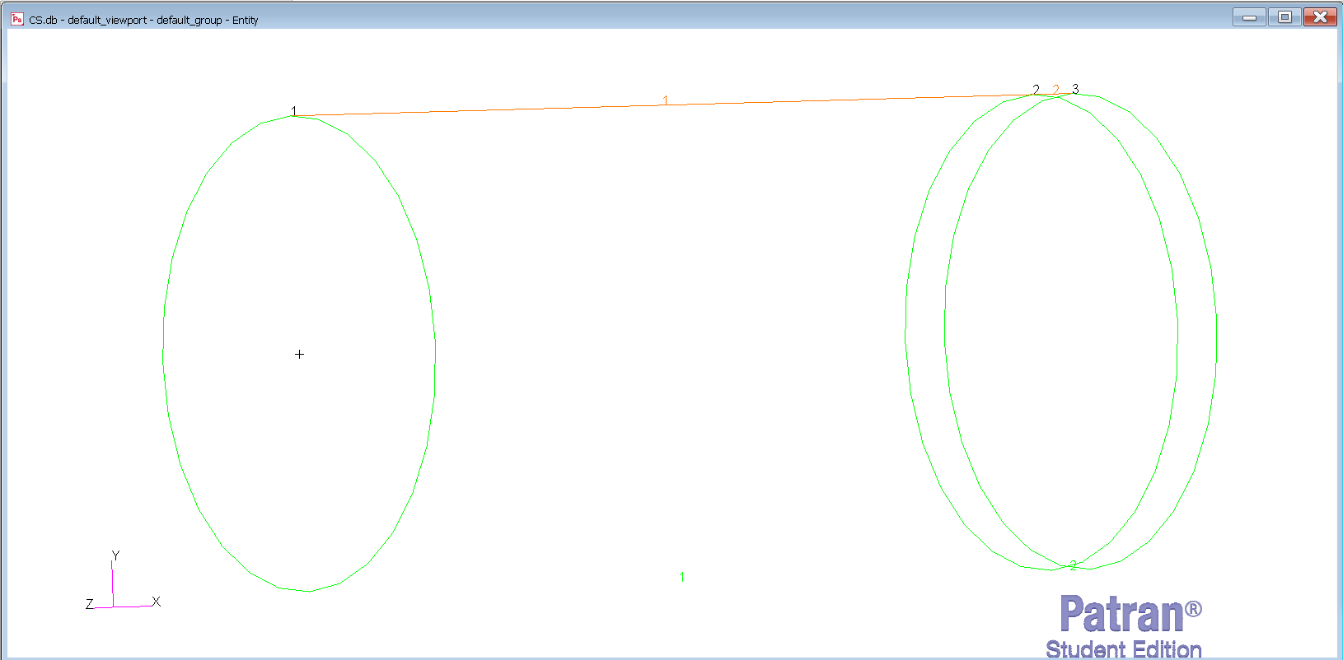

1. **Создание сферической поверхности.**

Зная L, H и R, вычисляем координаты центра дуги окружности радиусом R. В нашей задаче:

[Geometry] [**Action:** Create] [**Object:** Point] [**Method:** XYZ] [**Point Coordinates List:** <3.25 0 0>] [Apply]

Для создания дуги окружности создаем систему координат с центром в точке О, а затем вращаем правый конец образующей меньшего цилиндра вокруг соответствующей оси

[Geometry] [**Action:** Create] [**Object:** Coord] [**Method:** 3Point] [**Type:** Rectangular] [**Origin:** Point 4; **Point on Plane 1-3:** [4 0 0]; **Point on Axis 1-3:** [3.25 0 1]] [Apply]

[Geometry] [**Action:** Create] [**Object:** Curve] [**Method:** Revolve] [**Refer. Coordinate Frame:** Coord 1; **Axis:** Coord 1.3] [**Total Angle: -**180; **Point List:** Point 3] [Apply]

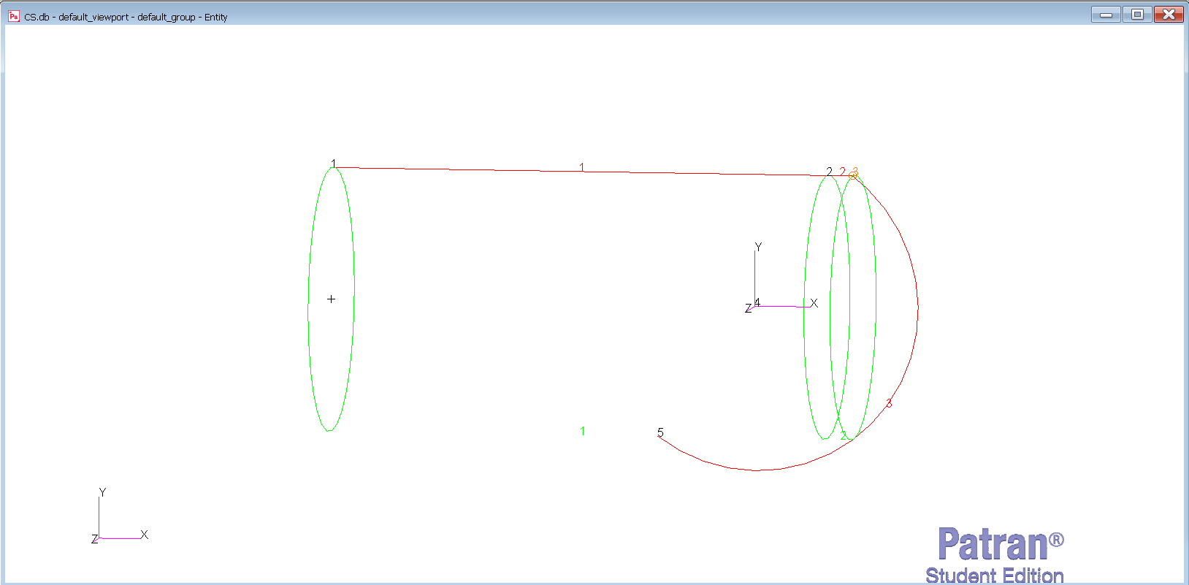

Обрезаем созданную кривую на ее пересечении с осью симметрии

[Geometry] [**Action:** Create] [**Object:** Curve] [**Method:** XYZ] [**Point Coordinates List:** <1.25 0 0>; **Origin Coordinate List:** Point 4] [Apply]

[Geometry] [**Action:** Edit] [**Object:** Curve] [**Method:** Break] [**Option:** Point; **Curve List:** Curve 3; **Break Point List:** Point 6] [Apply]

Удаляем ненужную часть кривой

[Geometry] [**Action:** Delete] [**Object:** Curve] [**Curve List:** Curve 4 5] [Apply]

Вращаем оставшуюся часть кривой вокруг оси х.

[Geometry] [**Action:** Create] [**Object:** Surface] [**Method:** Revolve] [**Refer. Coordinate Frame:** Coord 0; **Axis:** Coord 0.1] [**Total Angle:** 360] [**Curve List:** Curve 6] [Apply].

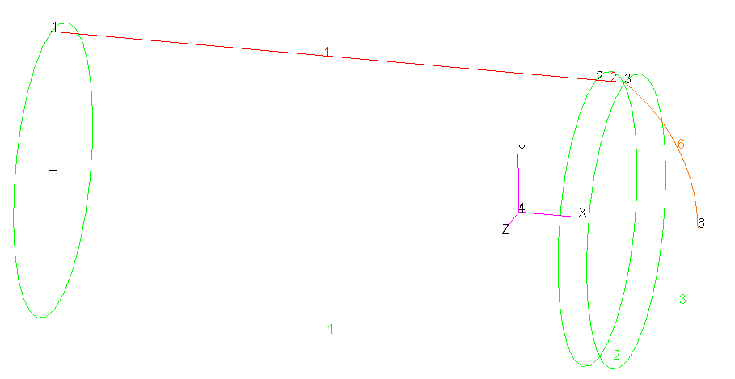

1. **Подготовка к созданию конечных элементов**.

[Meshing] [**Action:** Create] [**Object:** Mesh Seed] [**Type:** Uniform] [**Element Length:** 0.1; **Curve List:** Surface 1.1 2.1 2.3] [Apply].

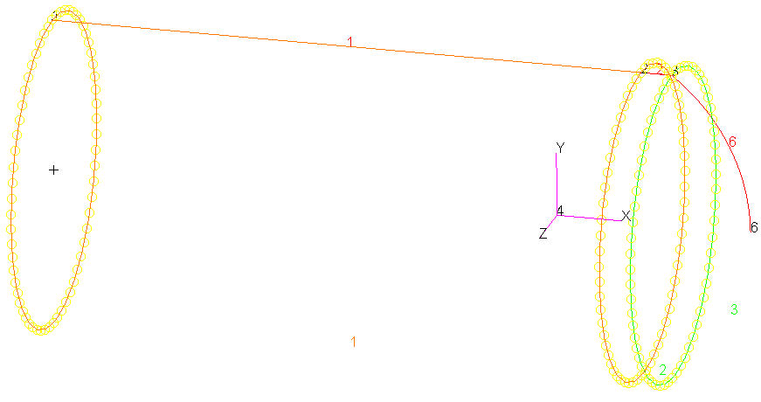

1. **Создание конечных элементов.**

[Meshing] [**Action:** Create] [**Object:** Mesh] [**Type:** Surface] [**Elem Shape:** Quad] [**Mesher:** IsoMesh] [**Topology:** Quad 4] [**Surface List:** Surface 1][**Value:** 0.05][Apply] [**Surface List:** Surface 2 3][**Value:** 0.025][Apply].

1. **Сшивание конечных элементов вдоль геометрических границ.**

[Meshing] [**Action:** Equivalence] [**Object:** All] [**Method:** Tolerance Cube] [Apply].

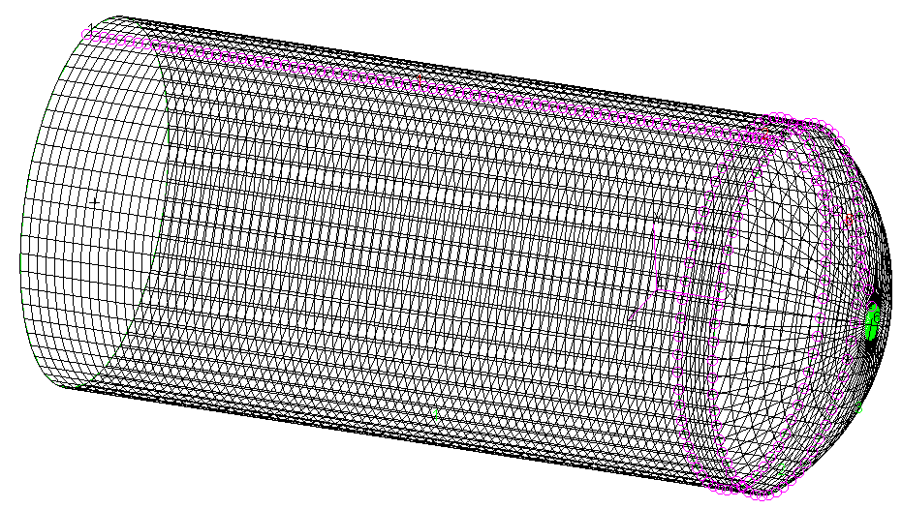

1. **Создание материала.**

[Properties] [Isotropic] [**Action:** Create] [**Object:** Isotropic] [**Method:** Manual Input][**Material Name:** amg6] [Input Properties] **[Elastic Modulus:** 0.7e11, **Poisson’s Ratio:** 0.3, **Density:** 2700] [OK] [Apply].

1. **Применение созданного материала к элементам**

[Properties] [**Action:** Create] [**Object:** 2D] [**Type:** Shell][**Property Set Name:** obolochka] [Input Properties] [**Material Name:** amg6; **Thickness:** 0.003][OK] [Select Application Region] [**Select:** Entities][**Select members:** Surface 1:3] [Add] [OK] [Apply].

1. **Моделирование нагрузок.**

В данном случае необходимо отдельно задавать давление для цилиндрической части и сферического днища.

[Loads/BCs] [**Action:** Create] [**Object:** Pressure] [**Type:** Element Uniform][**New Set Name:** pr1] [**Target Element Type:** 2D] [Input Data] [**Bot Surf Pressure:** 0.2e6]] [Select Application Region] [**Select:** FEM][**Select 2D Elements or Edges:** Elm 5293:6048] [Add] [OK] [Apply] [**New Set Name:** pr2] [**Target Element Type:** 2D] [Input Data] [**Top Surf Pressure:** 0.2e6]] [Select Application Region] [**Select:** FEM][**Select 2D Elements or Edges:** Elm 1:5292] [Add] [OK] [Apply].

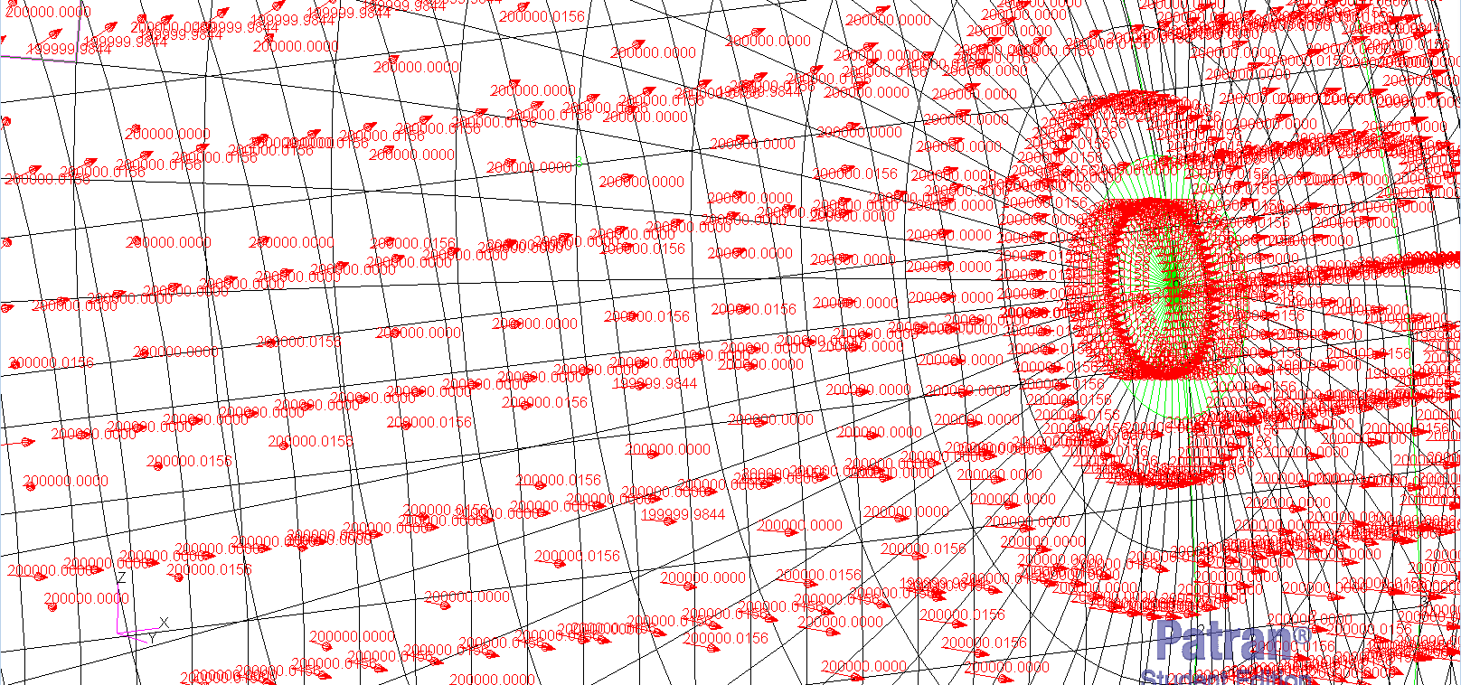

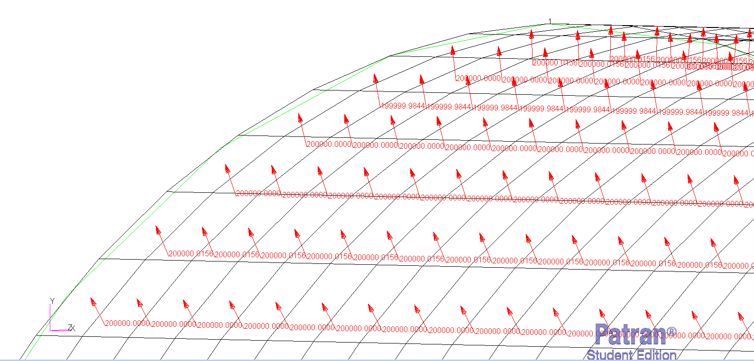

1. **Моделирование граничных условий.**

[Loads/BCs] [**Action:** Create] [**Object:** Displacement] [**Type:** Nodal][**New Set Name:** op1] [Input Data] [**Translations:** <0 0 0>][OK] [Select Application Region] [**Select:** Geometry][**Select Geometry Entities:** Node 1:4775:77] [OK] [Apply].

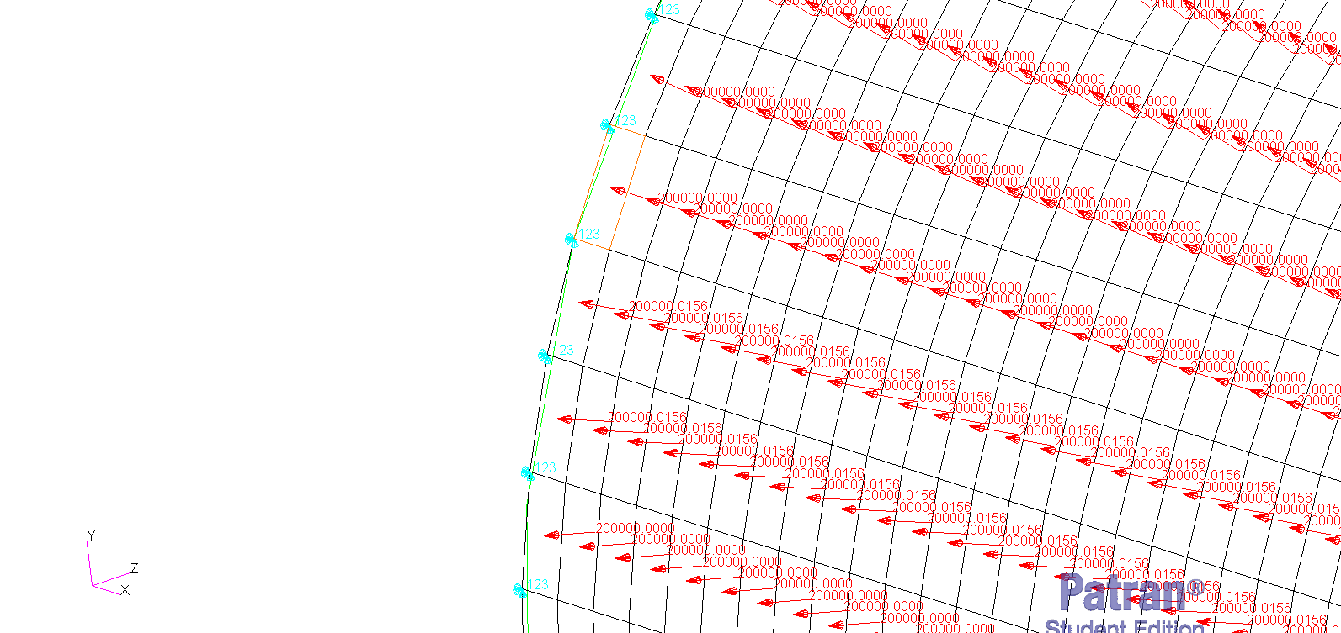

1. **Генерация входного файла MSC. Nastran**

[Analysis] [**Action:** Analyze][**Object:** Entire Model] [**Method:** Analysis Deck] [**Job Name:** CS] [**Solution Type:** Linear Static] [Apply].

1. **Передача входного файла в MSC.Nastran и получение результатов**

[Запуск MSC.Nastran с терминала][Выбор obol.bdf][OK].

1. **Передача результатов анализа в MSC.Patran.**

[**Action:** Access Results][**Object:** Attach XDB] [**Method:** Result Entities] [**Job Name:** CS] [**Select Results File:** CS.xdb] [OK][Apply].

1. **Обработка результатов**.

[Results][**Action:** Create][**Object:** Quick Plot][**Select Results Cases:** Default, A1][**Select Fringe Result:** Stress Tensor][**Select Deformation Result:** Displacements, Translational] [Apply].

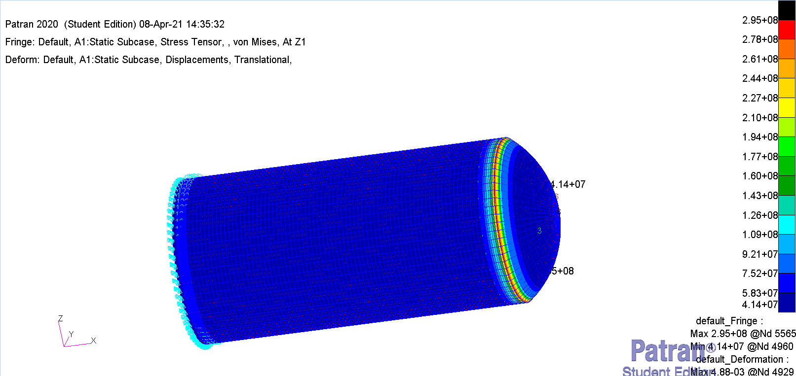

Эквивалентные напряжения оболочки

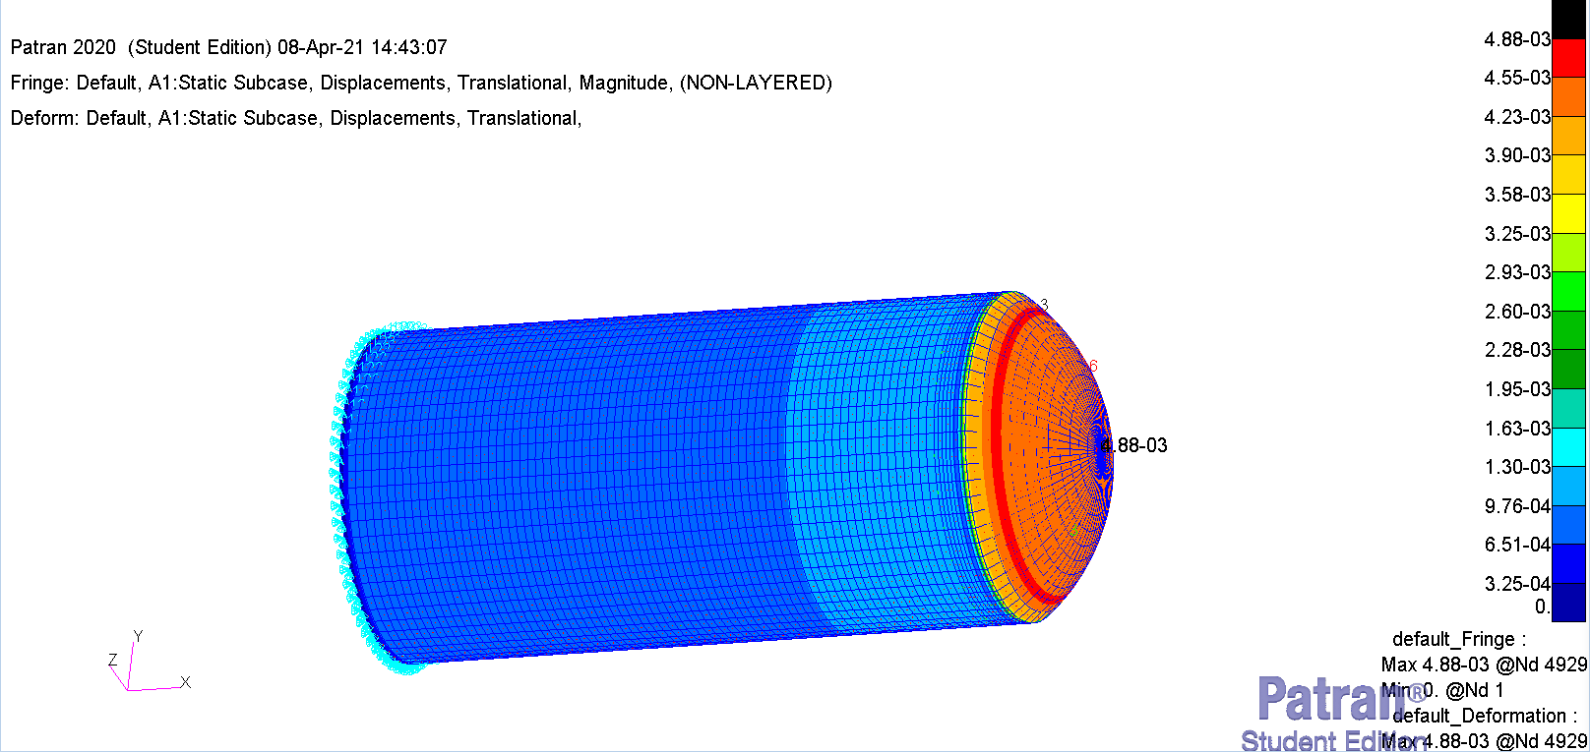

Перемещения по длине оболочки

Построим соответствующие графики напряжений и перемещений в MSC.Patran. Ниже представлена последовательность операций, которую необходимо выполнить для построения графиков в программе MSC.Patran.

Построение графика перемещений

[Results][**Action:** Create][**Object:** Graph][**Select Results Cases:** Default, A1][**Select Y Result:** Displacements, Translational][**Quantity:** Magnitude][**X:** Coordinate][**Coordinate Axis:** Coord 0.1][нажимаем на вторую иконку слева в ряду из четырех иконок][**Target Entity:** Path] [**Select Path Curves:** Curve 1 2 7; **Points Per Segment:** 300][Apply]

1. Редактирование полученного графика для повышения его наглядности

[XY Plot][**Action:** Modify][**Object:** Curve][Options] [**Line Thickness:** 5][Apply] [**Object:** Axis][**Active axis:** X][Options] [**Color:** выбираем черный цвет] [Apply][Labels][**Label format:** Fixed] [**Color:** выбираем черный цвет] [Apply] [Tick marks][**Display:** Primary] [**Options:** Primary] [**Color:** выбираем черный цвет] [Apply] [Grid Lines][**Display:** Primary] [**Options:** Primary] [**Color:** выбираем черный цвет; **Line Style:** Solid] [Apply]

1. Сохранение полученного графика в графический файл

[(самое верхнее меню) File][Images][**Source:** Current XY Window][**Image Format:** JPEG][**Quality:** 1.00][Apply]

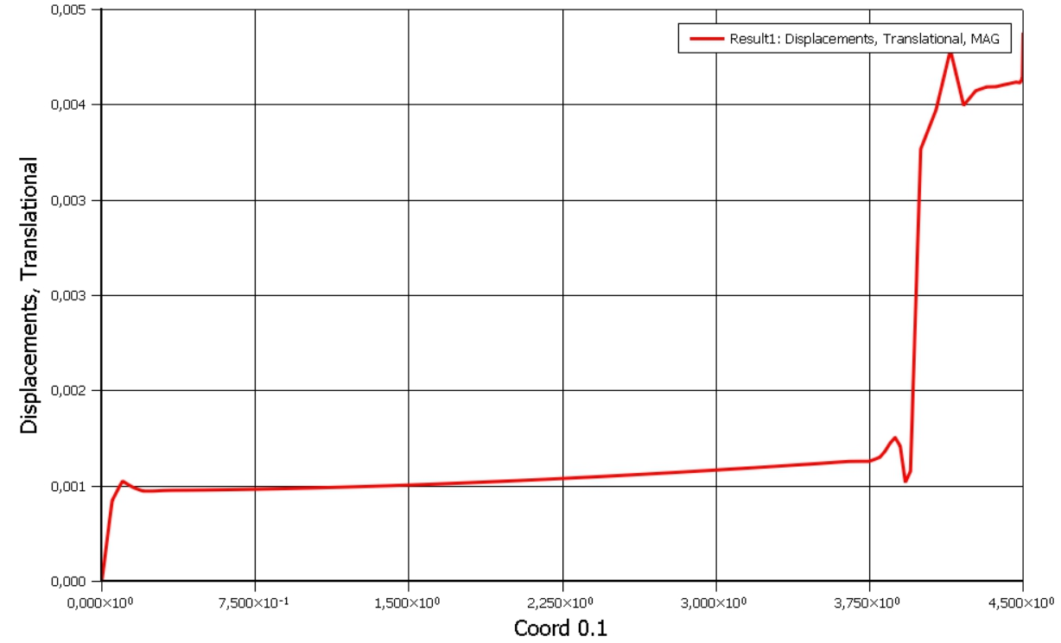

1. Построение графика эквивалентных напряжений

[Results][**Action:** Create][**Object:** Graph][**Select Results Cases:** Default, A1][**Select Y Result:** Stress Tensor][**Quantity:** Magnitude][**X:** Coordinate][**Coordinate Axis:** Coord 0.1][нажимаем на вторую иконку слева в ряду из четырех иконок][Apply]

1. Редактирование полученного графика для повышения его наглядности

[XY Plot][**Action:** Modify][**Object:** Curve][Options] [**Line Thickness:** 3][Apply] [**Object:** Axis][**Active axis:** X][Options] [**Color:** выбираем черный цвет] [Apply][Labels][**Label format:** Fixed] [**Color:** выбираем черный цвет] [Apply] [Tick marks][**Display:** Primary] [**Options:** Primary] [**Color:** выбираем черный цвет] [Apply] [Grid Lines][**Display:** Primary] [**Options:** Primary] [**Color:** выбираем черный цвет; **Line Style:** Solid] [Apply].

1. Сохранение полученного графика в графический файл

[(самое верхнее меню) File][Images][**Source:** Current XY Window][**Image Format:** JPEG][**Quality:** 1.00][Apply].

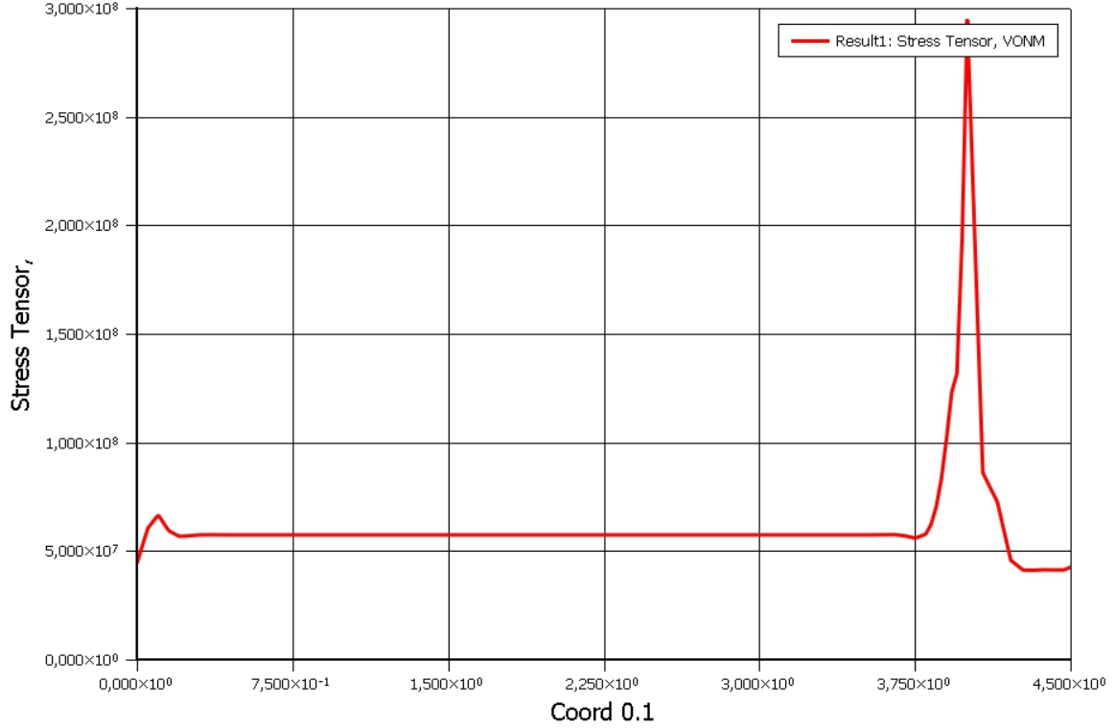

Приведем проверку значений окружных напряжений в цилиндрической части оболочки:

Из формулы Эйлера для безмоментной теории оболочек для окружных напряжений цилиндрической оболочки с крышками следует формула:

Данные для точек, располjженных на цилиндрической части оболочки, отображающие значения напряжений и перемещений:

Напряжения:

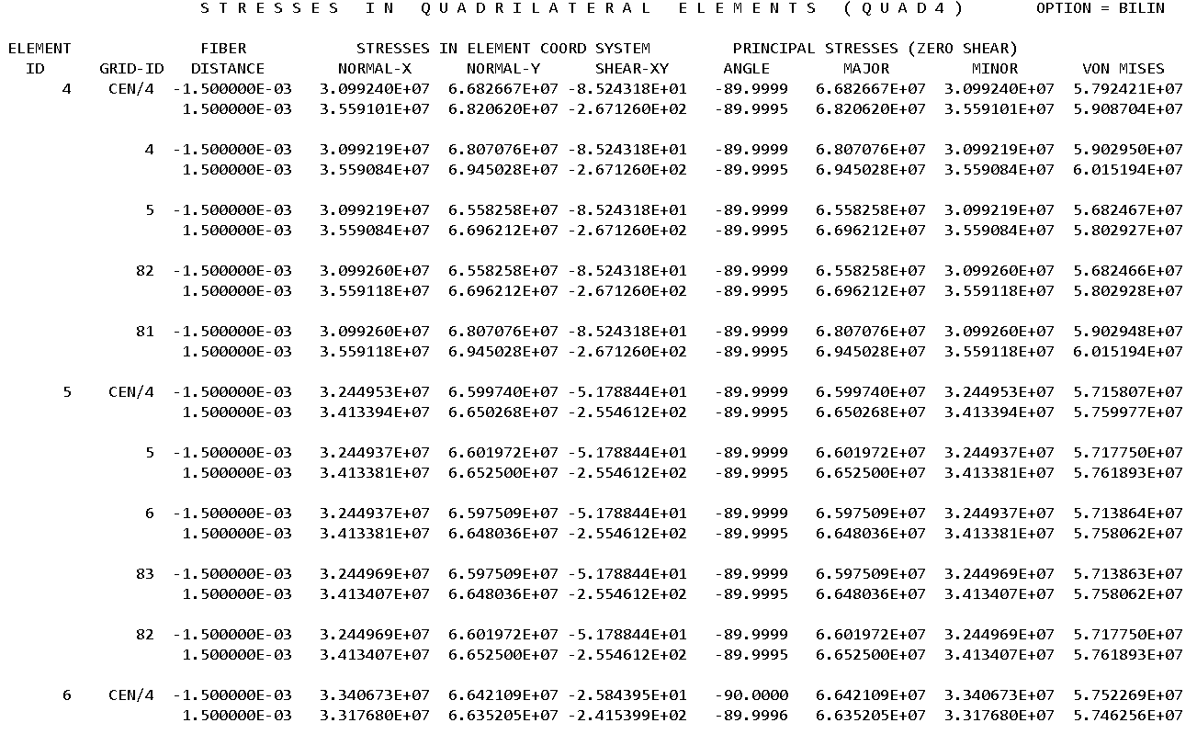

Перемещения

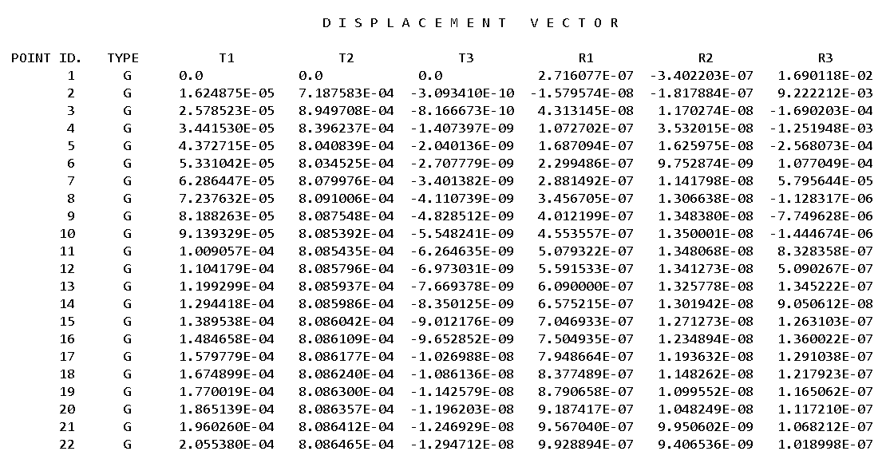

Как видно из расчета в MSC.Patran_Nastran, значения эквивалентных напряжений совпали с точностью до сотой:

Па.

Теперь приближенно проверим перемещения. Сравним порядки решения, полученного из закона Гука, с решением для перемещения по оси Y, взятого из расчета в MSC.Patran_Nastran.

м.

м.

Порядки совпали.

Вывод: в ходе выполнения лабораторной работы были получены и сопоставлены с теорией значения нормальных напряжений и перемещений оболочки.